BCS online voor accordeurs
April 2024

Inhoudsopgave
1 Algemeen 4
2 Menukeuze Manager 5
2.1 Het accorderen van persoons- en adresgegevens 5
2.2 Werkwijze 5
3 Declaraties accorderen 6
3.1 Rapportage 7
4 Urenregistratie accorderen 8
4.1 Rapportage 8
4.2 Ingevulde weekstaten 8
4.3 Ontbrekende weekstaten 10
5 Verlof accorderen 11
5.1 Overzicht 11
5.2 Tegoeden 12
5.3 Groepsoverzicht 13
5.4 Rapportage 13
6 Werkrooster 14
7 Extra functies voor een Accordeur in de ‘Medewerker’ tegels 15
7.1 Extra veld Persoon 15
7.2 Klokregistratie 15
7.2.1 Kloktijd ingeven (medewerker is bijvoorbeeld vergeten in of uit te klokken): 15
7.2.2 Kloktijd wijzigen (medewerker heeft bijvoorbeeld aan het begin van de dag vergeten in te klokken en heeft later op de dag alsnog nog in geklokt) 15
7.2.3 Aanwezigheid 15
7.3 Mijn documenten en tegel Ongelezen documenten medewerkers 16
7.3.1 Meerdere documenten op gelezen zetten door manager 16
8 BCS Online op telefoon of tablet 17
8.1 BCS Online snelkoppeling op beginscherm iPhone 17
8.2 BCS Online snelkoppeling op beginscherm Android telefoon 19

Algemeen
Deze handleiding beschrijft alle extra functionaliteiten die voor jou, als accordeur, beschikbaar zijn in BCS Online. Alle standaard BCS Online functies staan beschreven in de handleiding ‘BCS Online voor werknemers’. Wij raden je aan ook deze handleiding goed door te nemen.
De beheerder van BCS Online heeft je extra functionaliteiten gegeven zodat je klokregistraties kunt controleren, urenregistraties, afwezigheidsaanvragen en declaraties kunt controleren en accorderen. Ook kun je groepsoverzichten raadplegen van alle aan jou toegewezen werknemers.
Deze extra functies zijn ondergebracht onder de menukeuze ‘Manager’.
De tegels die behoren bij het tabblad ‘Manager’ kun je herkennen aan de toevoeging ‘medewerkers’:
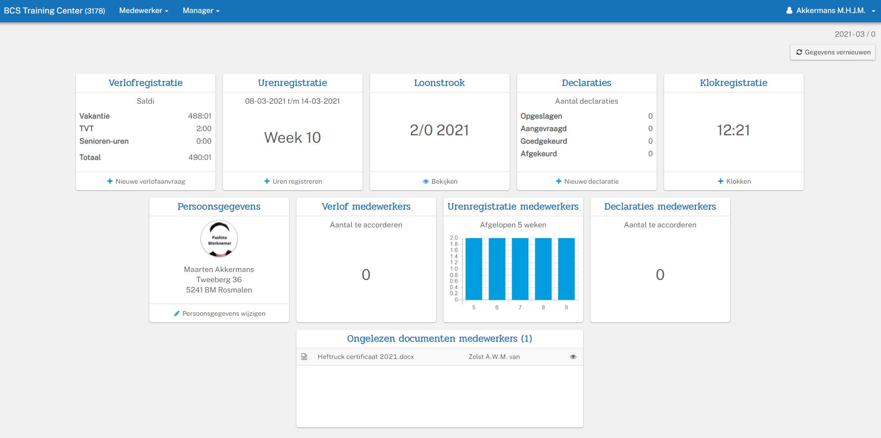

Het inloggen geschiedt op exact dezelfde manier als beschreven in de handleiding ‘BCS Online voor Werknemers’.

Menukeuze Manager
Na inloggen zie je een extra menukeuze ‘Manager’ op BCS Online:
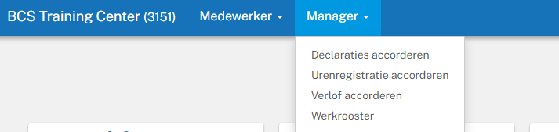
Binnen de menukeuze ‘Manager’ zijn de volgende functies beschikbaar:
Declaraties accorderen: Met deze functie kun je de ingediende declaraties van de werknemer inzien en accorderen.
Urenregistratie accorderen: Binnen deze functie kun je de weekstaten van de werknemers inzien en accorderen.
Verlof accorderen: Met deze functie kun je de aangevraagde afwezigheden van de werknemer inzien en accorderen.
Werkrooster: Hier kun je een afwijkend dagprogramma toekennen aan een medewerker, of het dagprogramma van twee dagen omwisselen.

Het accorderen van persoons- en adresgegevens
Dit gebeurt in Delta HRP en kan alleen gedaan worden door gebruikers die toegang hebben tot Delta HRP. Dus zelfs als je accordeur voor deze wijzigingen bent: je kunt deze niet in BCS Online accorderen. In Delta ga je hiervoor naar de menukeuze ESS/MSS>Accorderen.

Werkwijze
Binnen het tabblad ‘Manager’ kun je de ingediende declaraties, weekstaten, afwezigheidsaanvragen van de werknemer accorderen. Tevens kun je hier werkroosters toekennen.
- Alleen de weekstaten, afwezigheidsaanvragen, declaraties van werknemers met de status ‘In aanvraag’, ‘Intrekking’ of ‘Ter controle’ zijn zichtbaar. Na het accorderen verdwijnt deze uit het overzicht.
- Door te dubbelklikken op een regel wordt het vervolgscherm met alle details geopend.
- De detail weergave is qua lay‐out gelijk aan het scherm waarmee de werknemer de weekstaten, afwezigheidsaanvragen, declaraties aanvankelijk heeft ingediend. Het grote verschil is dat het scherm nu in ‘alleen lezen’ modus wordt weergegeven. Daarnaast is het aantal te gebruiken knoppen beperkter en zijn de knoppen Goedkeuren, Afkeuren en Annuleren zichtbaar.
- Vóór het goed of afkeuren heeft de accordeur de mogelijkheid om een opmerking te plaatsen. Deze wordt zichtbaar voor de betreffende werknemer.

Declaraties accorderen
In de tegel wordt het aantal te accorderen declaraties weergegeven.
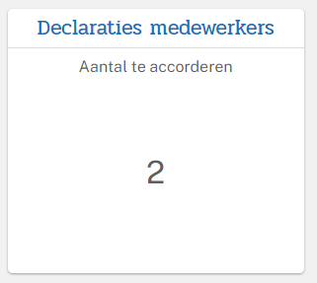
Als je op de tegel ‘Declaratie medewerkers’ klikt of in het menu ‘Manager’ op ‘Declaraties accorderen’ zie je een lijst met alle te accorderen declaraties. Elke declaratie is afzonderlijk te openen door er op te klikken.
Nu worden de declaratie items zichtbaar.
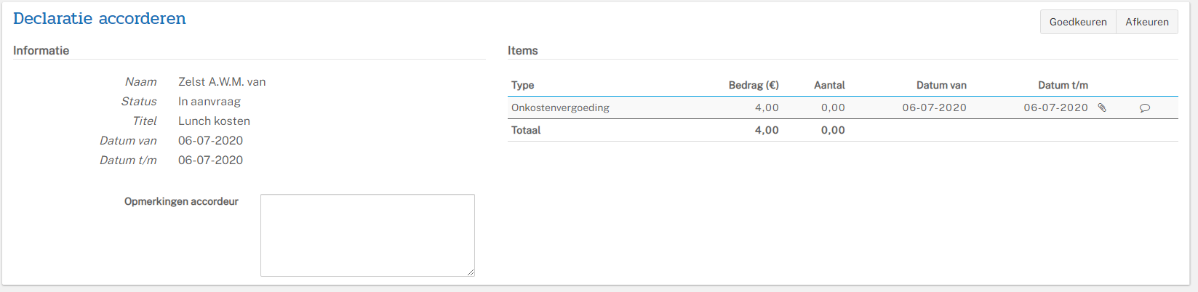
Als je een item aanklikt, wordt de benaming van het toegevoegde bestand zichtbaar en de opmerkingen van de werknemer (als deze toegevoegd zijn).
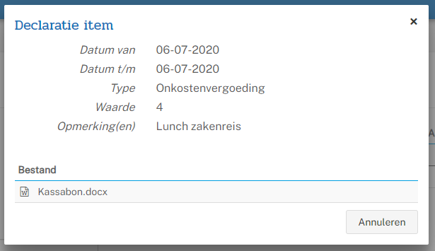
Als je op de bestandnaam klikt krijg je de melding:
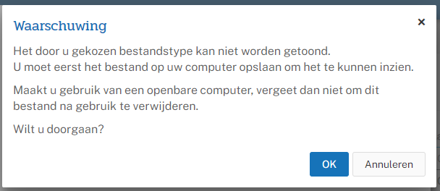
Na klikken op OK wordt het bestand getoond.
Klik uiteindelijk op Goedkeuren of Afkeuren. Als je wil afkeuren is het verstandig onder ‘Opmerkingen accordeur’ de reden te vermelden alvorens op Afkeuren te klikken.

Rapportage
Klik op Rapportage voor het weergeven van alle ingediende declaraties. Kies een van en t/m datum om de lijst in te korten. Rechts heb je een keuze om Afgekeurde declaraties en de aanwezige opmerkingen te tonen.
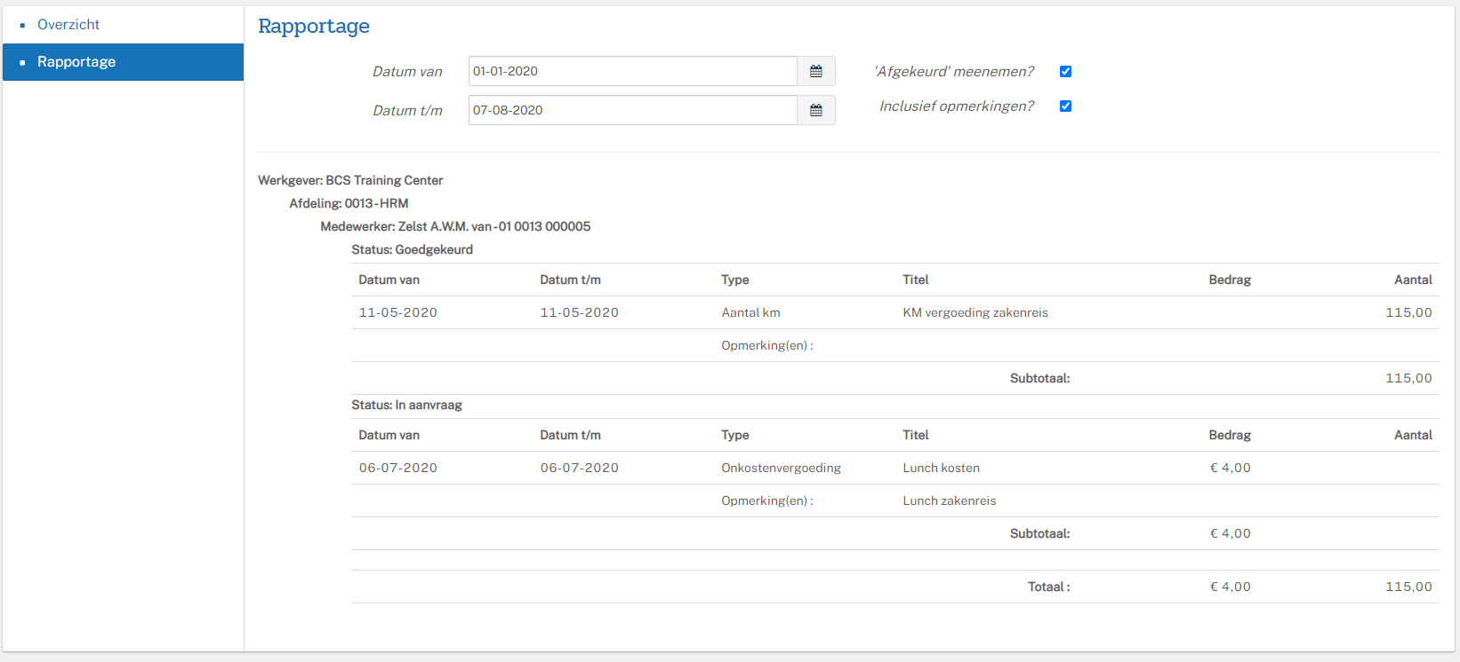

Urenregistratie accorderen
De hoofdtaak bij ‘Urenregistratie accorderen’ is het beoordelen van weekstaten en/of projectregistraties. Daarnaast kun je rapportages raadplegen en de ontbrekende weekstaten weergeven.

Rapportage
Volg de stappen die door deze rapportagetool worden aangereikt.

Ingevulde weekstaten
Je ziet een lijst van alle weekstaten die door jou beoordeeld moeten worden.
In het grijze gedeelte kun je de medewerker selecteren. In dit scrol down menu vind je alle medewerker waarvan jij de accordeur voor de weekstaten bent.
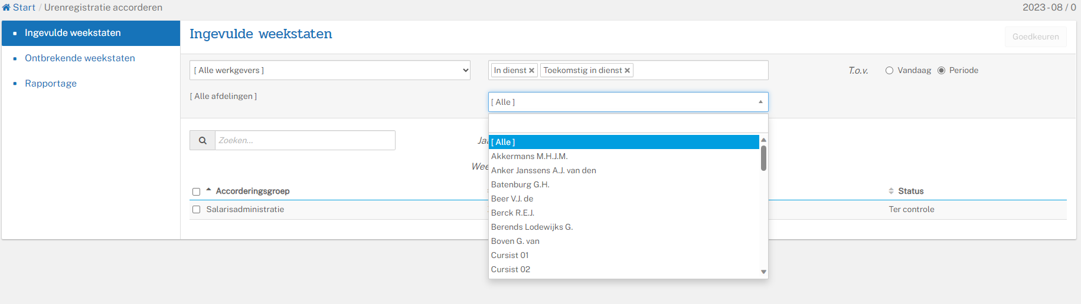
Selecteer je geen medewerker dan kun je in het zoekscherm bijvoorbeeld een weeknummer ingeven om alle weekstaten van die betreffende week weer te geven.
Rechts van het zoekscherm kun je ook kiezen voor een bepaalde week uit een bepaald jaar.
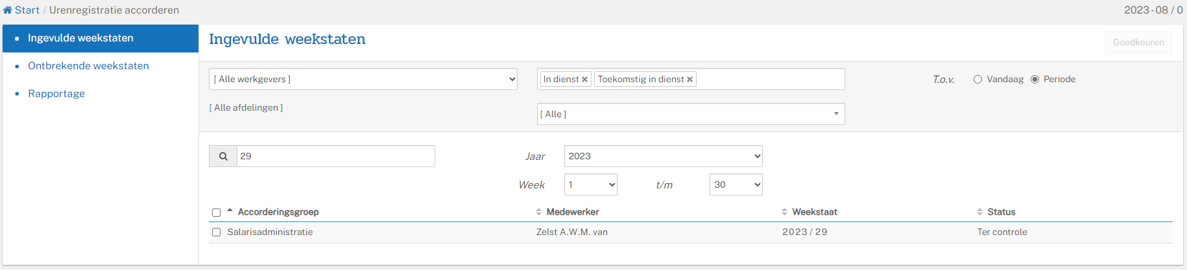
Klik je een weekstaat aan, dan kom je in het detailscherm van de weekstaat.
Je kunt nu kiezen uit ‘Weekstaat’, ‘Projectregistraties’ of ‘Toon alle registraties’.
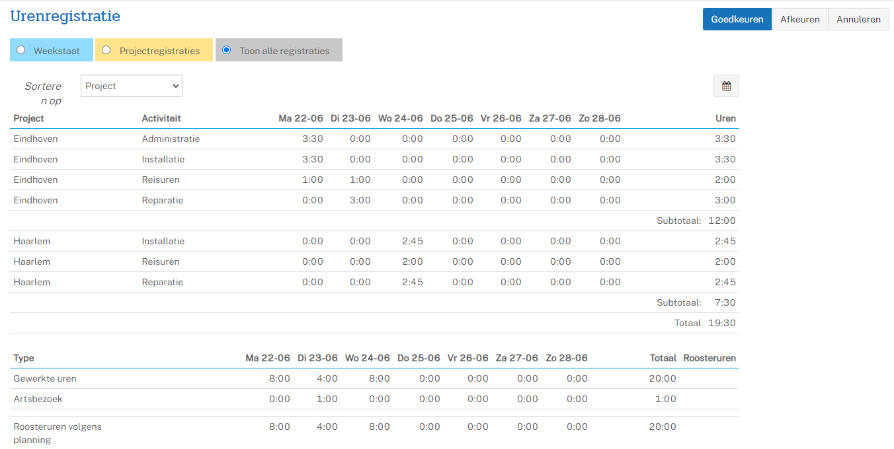
Dubbelklik je op een registratie dan kun je de opmerking van de werknemer inzien.
Dit geldt uiteraard ook voor een project/activiteit-registratie.

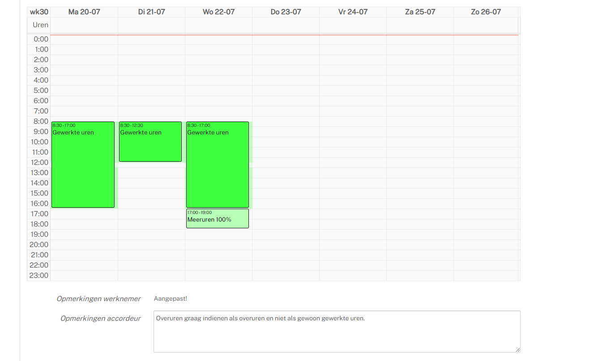
Beoordeel de registraties en klik uiteindelijk op Goedkeuren of Afkeuren. Het is niet mogelijk om een weekstaat en projectregistraties afzonderlijk goed of af te keuren. Zijn de projectregistraties niet correct of onvolledig en wil je dat de werknemer deze aanpast, dan moet je dus de gehele weekstaat afkeuren (= ter correctie aanbieden aan de werknemer). Als je een weekstaat afkeurt, is het verstandig onder ‘Opmerking accordeur’ de reden te vermelden.

Ontbrekende weekstaten
Wanneer je de ontbrekende weekstaten opent, heb je dezelfde zoekopties als onder ‘Ingevulde weekstaten’.
De eerste kolom is een checkbox. Als je hier een vinkje plaatst, wordt aan de rechterzijde de optie ‘Bericht samenstellen’ beschikbaar. Als je een vinkje plaatst voor Accorderingsgroep, wordt alles geselecteerd.
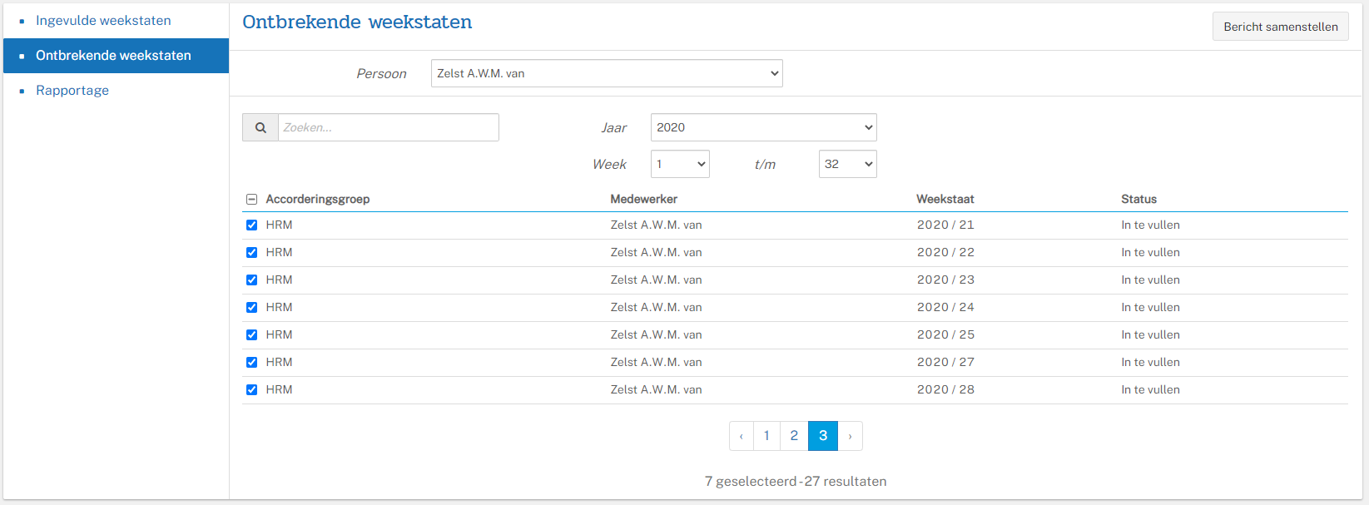
Je kunt nu een bericht versturen ter herinnering:
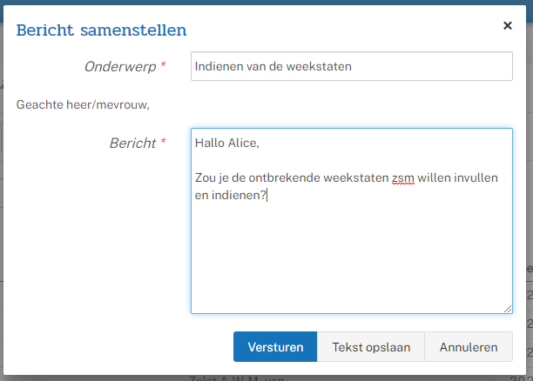
Door de tekst op te slaan kun je deze een volgende keer weer gebruiken.
De medewerker ontvangt een e-mailbericht met de tekst zoals ingevoerd bij ‘bericht samenstellen’ en een opsomming van de aangevinkte ontbrekende weekstaten.

Verlof accorderen
De hoofdtaak onder Verlof accorderen is het beoordelen van de ingediende verlofaanvragen.

Overzicht
Je ziet een lijst met alle te beoordelen verlofaanvragen. Links heb je een optie om het overzicht, de tegoeden, het groepsoverzicht en rapportages te raadplegen.
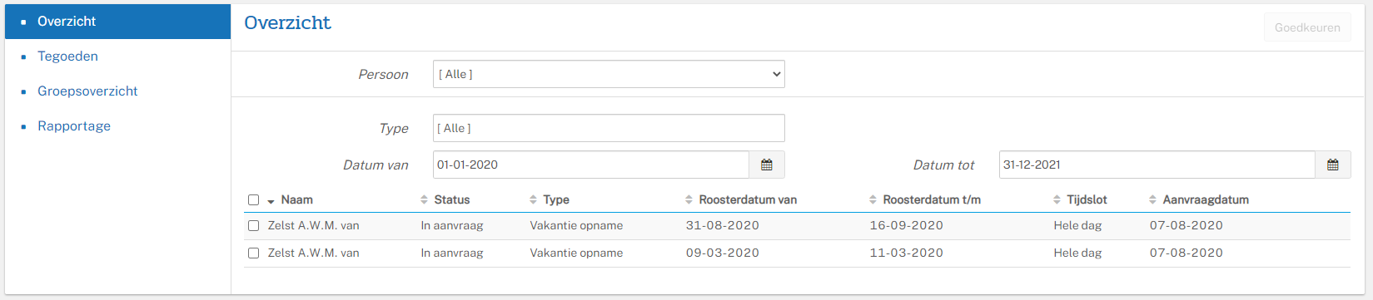
Door te klikken op een verlofaanvraag, kom je in het detailscherm. In dit voorbeeld zie je de ‘lijstweergave’ . Deze start je, door rechts in het scherm op de knop ‘naar lijst’ 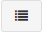 te klikken. In de lijstweergave klik je rechts op de knop ‘naar kalenderweergave’ met de kalender 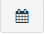 om het kalenderweergave te starten.
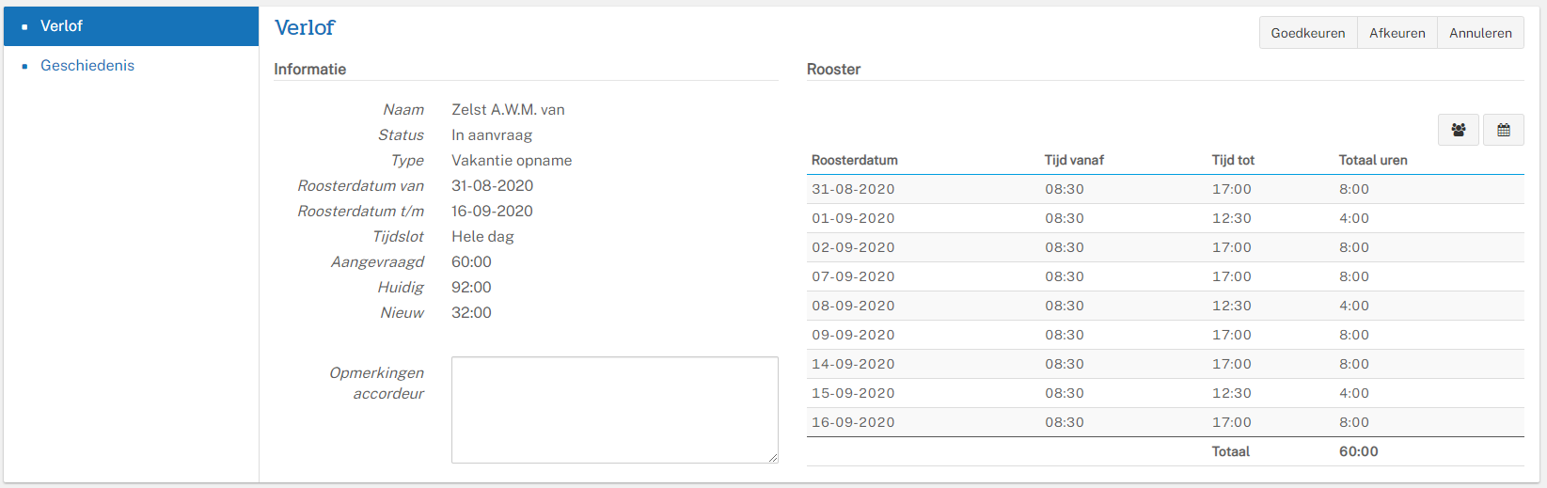

De ‘kalenderweergave’
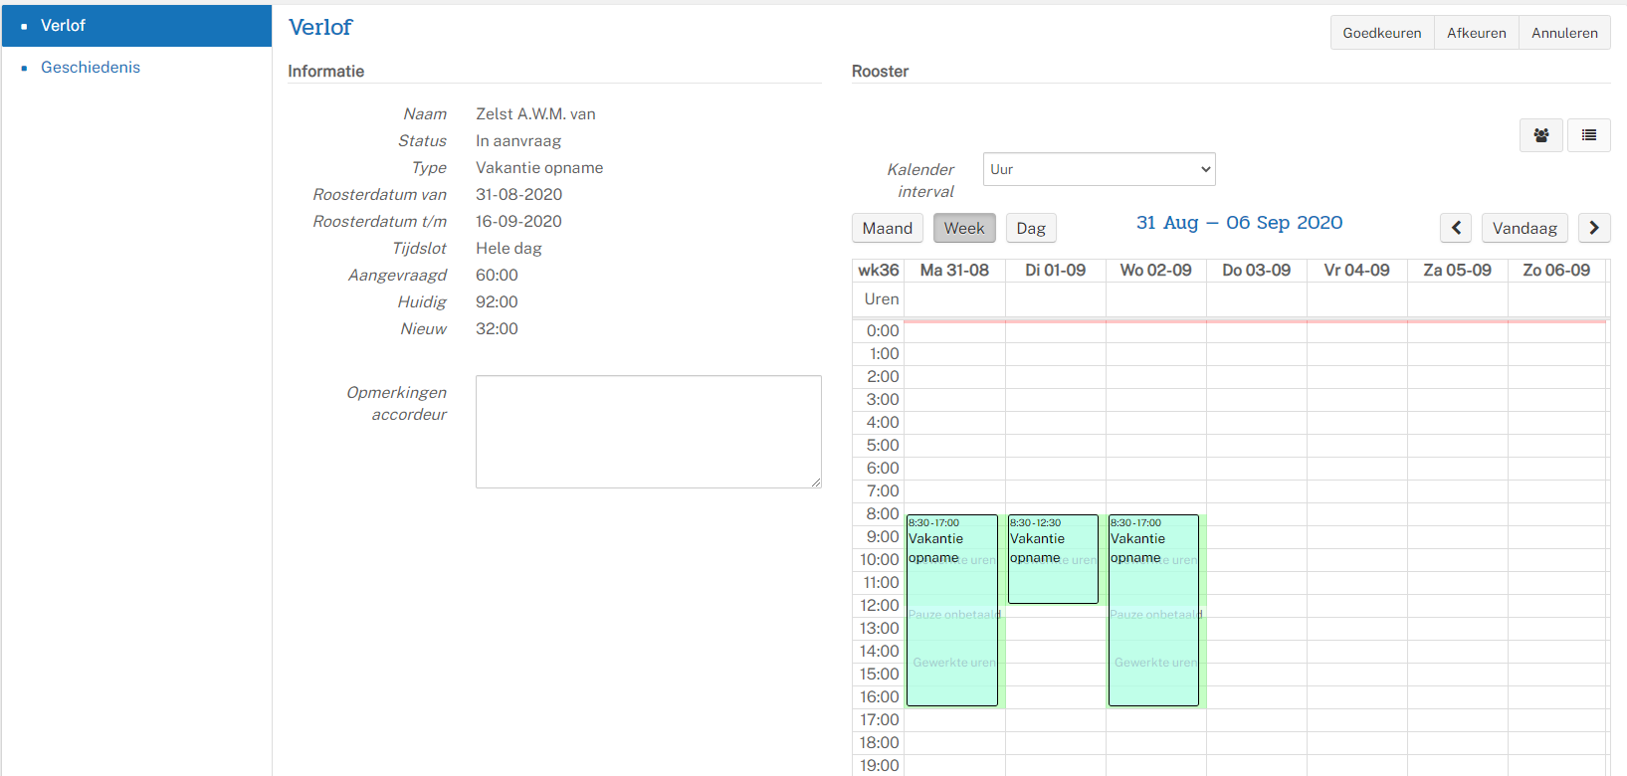
Hier kun je met de knop ‘Goedkeuren’ en ‘Afkeuren’ de aanvraag verder afhandelen. Het veld opmerkingen kun je gebruiken om een opmerking aan de medewerker terug te sturen. Vooral bij een afkeuring raadzaam om hier de reden van afkeuring in te voeren.
Door te klikken op de knop ‘naar groepsoverzicht’ 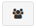 wordt het groepsoverzicht van de medewerkers van je afdeling getoond. Hierop zie je wie aan- of afwezig is op een bepaalde dag. Zodat je kunt beoordelen of je de verlofaanvraag goed- of afkeurt.

Tegoeden
Hier vind je van alle, aan jou toegekende, medewerkers de tegoeden.
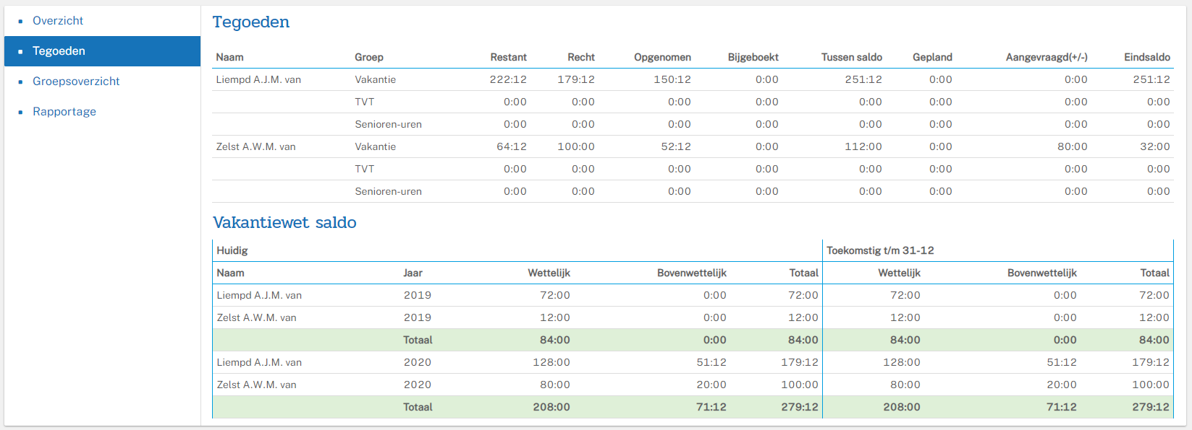

Groepsoverzicht
Hier vind je van alle, aan jou toegekende, medewerker een overzicht van hun aanwezigheid. De bovenste regel toont het rooster van de medewerker. De eventuele tweede regel hun afwezigheid. Door met de muis over de tekst te bewegen, wordt de reden van de afwezigheid getoond.
Als er een ‘*’ bij de afwezigheid staat, is de aanvraag nog niet goedgekeurd.
Indien het door je werkgever wordt toegestaan, kun je bij accorderingsgroep naar een andere afdeling/werkgever switchen om een totaalbeeld te krijgen.
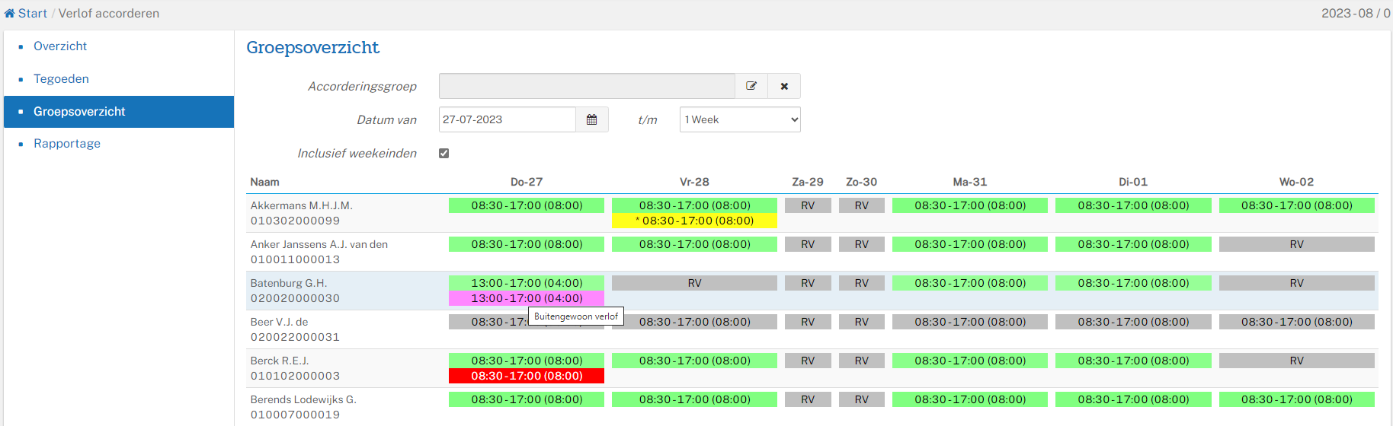

Rapportage
Hier kun je, van één of alle medewerkers, rapportages maken van verlof en/of tegoeden.

Werkrooster
Je kunt aan een medewerker een ander dagprogramma toekennen. Dit doe je wanneer een medewerker op andere tijden komt werken of een bijvoorbeeld een dagprogramma nodig heeft waarin overwerktoeslagen zitten. Het gaat om incidentele wijzigingen.
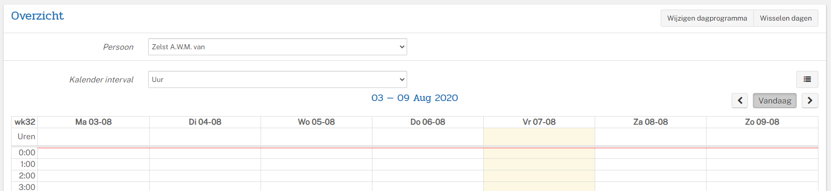
Je kunt kiezen tussen ‘Wijzigen dagprogramma’ of ‘Wisselen dagen’.
Bij het toepassen van werkrooster zal de ‘horizonverruiming’ automatisch worden toegepast. Ook kan een rode melding als 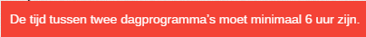 worden weergegeven.
Bij sommige meldingen, zoals bovenstaande, is het niet mogelijk om het Werkrooster te bevestigen.
Bij oranje meldingen kan dit wel.
De ‘horizon’ wordt weergegeven als een roze lijntje. De horizon geeft het einde van de dag aan. Bij een dagprogramma van 08:30 – 17:00 uur zal dit doorgaans 00:00 uur ‘s-nachts zijn. Wanneer er een nieuw dagprogramma met een nachtovergang op dezelfde dag worden neergelegd, zal de eindtijd van het eerdere dagprogramma verkort moeten worden.

Extra functies voor een Accordeur in de ‘Medewerker’ tegels

Extra veld Persoon
Binnen de tegels Klokregistratie, Urenregistratie, Verlofregistratie, Declaraties en Mijn documenten tref je een extra veld Persoon aan.
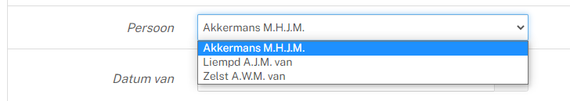
Door een van de, aan jou toegewezen, werknemers te selecteren kun je raadplegen, inzien en/of mutaties indienen. Dit is praktisch als deze werknemer dit zelf niet kan.

Klokregistratie
In de tegel klokregistratie kun je de geklokte tijden bekijken van de werknemers die aan jou zijn toegewezen. Het is ook mogelijk om voor de werknemers kloktijden in te geven of te wijzigen

Kloktijd ingeven (medewerker is bijvoorbeeld vergeten in of uit te klokken):
- Selecteer de medewerker en klik op de knop ‘Toevoegen’.
- Selecteer de juiste roosterdatum en klik op de knop 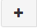 om een kloktijd toe te voegen.

Kloktijd wijzigen (medewerker heeft bijvoorbeeld aan het begin van de dag vergeten in te klokken en heeft later op de dag alsnog nog in geklokt)
Het wijzigen van kloktijden op deze plek kan alleen vóórdat ze door de beheerder (HR / Salarisadministrateur) verwerkt zijn tot gewerkte uren. Verwerking gebeurt in het salaris- en personeelsinformatiepakket Delta HRP, dit verwerken kan bijvoorbeeld dagelijks of wekelijks. Zodra de geklokte tijden verwerkt zijn naar gewerkte uren is in de kolom ‘Gewerkte uren’ de gewerkte uren vermeldt.
- Klik op de regel van de kloktijden die nog niet verwerkt zijn tot gewerkte uren.
- Klik op de knop wijzigen
- Voeg de gewijzigde in – of uit-kloktijd toe. En verwijder de foutieve geklokte tijd.

Aanwezigheid
Met deze menukeuze aan de linkerkant van het scherm krijg je een overzicht van al jouw medewerkers en kun je zien wie er vandaag in of uit geklokt heeft.
medewerker heeft in geklokt ; medewerker heeft uit geklokt

Mijn documenten en tegel Ongelezen documenten medewerkers
HR kan per document aangeven dat het document ook door de manager bekeken mag worden. Nadat het vinkje “Zichtbaar voor manager” is aangezet, verschijnt er bij de geautoriseerde manager in BCS Online een extra tegel “Ongelezen documenten medewerkers” waarop het document verschijnt. Zodra het document is bekeken, zal hij niet meer op de tegel getoond worden. Als alle documenten op de tegel bekeken zijn, verdwijnt de tegel. Het document is nog te bekijken via medewerker>Mijn documenten.
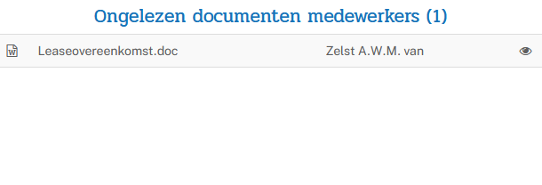

Meerdere documenten op gelezen zetten door manager
Bij het starten met Documentenbeheer, worden er vele tientallen documenten toegevoegd door HR. Hierdoor kan de situatie ontstaan dat een manager ook vele tientallen documenten te zien krijgt op de tegel “Ongelezen documenten medewerkers”. Een manager kan een groep documenten in 1 keer op “Gelezen” zetten. Daarna staan ze niet meer op de tegel “Ongelezen documenten medewerkers”.
Een manager ziet bijvoorbeeld deze tegel in BCS online:
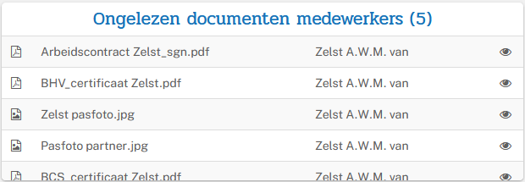
Klik je op de naam van de tegel ‘Ongelezen documenten medewerkers (5), dan selecteer je vervolgens de medewerker waarvan je de documenten op “Gelezen” wilt zetten.
Klik op de map waarin de documenten zich bevinden, en zet een vinkje voor de documenten.
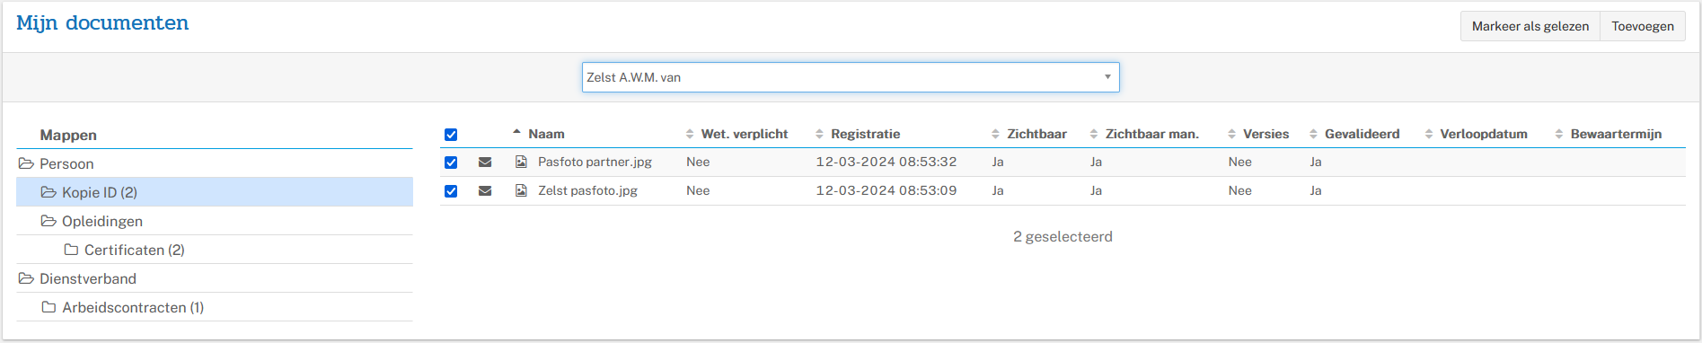
Indien er documenten in meerder mappen zitten, herhaal je de stap: Klik op de volgende map waarin de documenten zich bevinden, en zet een vinkje voor de documenten.
Nadat alle documenten geselecteerd zijn, klik je op de knop ‘Markeer als Gelezen’.
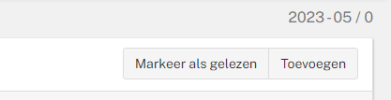
De documenten krijgen nu de status dat de manager het document handmatig op Gelezen heeft gezet!
Zijn alle documenten van alle medewerkers gemarkeerd als Gelezen, dan verdwijnt de tegel “Ongelezen documenten medewerkers”.

BCS Online op telefoon of tablet
BCS Online, het medewerkersportaal, kan gebruikt worden op ieder apparaat. Dus zowel op je pc/laptop, je tablet en op je telefoon. Op alle apparaten werkt BCS online goed in de Browser. Via de browser gebruik je de URL: bcsonline.nl

BCS Online snelkoppeling op beginscherm iPhone
Om het icoontje op je startscherm te krijgen, doorloop je de volgende stappen:
- Open het programma Safari
- Type de url in: bcsonline.nl en druk op Ga (Zie afbeelding 2)
- Kies midden onderin het scherm voor de optie 
- Schuif het scherm naar boven kies de optie: Zet op beginscherm (zie afbeelding 3)
- Kies eventueel de naam die je bij het icoontje wil plaatsen en klik op Voeg toe (zie afbeelding 4)
- Je icoontje staat op je startscherm en kun je nu eventueel verplaatsen (zie afbeelding 1 en 5)
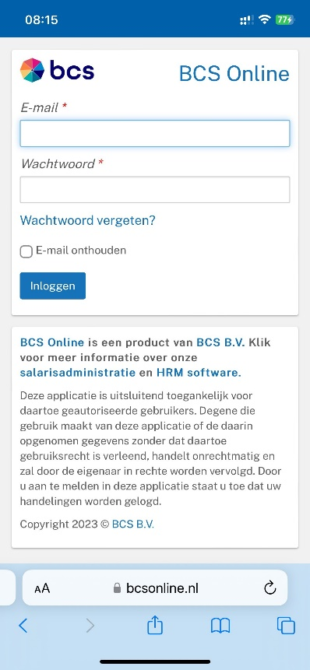 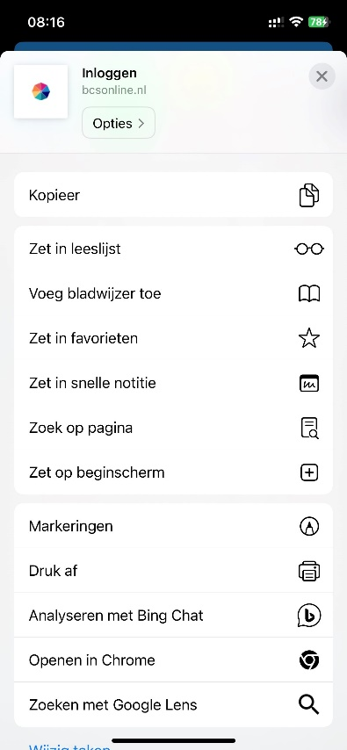
Afbeelding 1 Loginscherm BCS Online Afbeelding 2 Optie: Zet op beginscherm
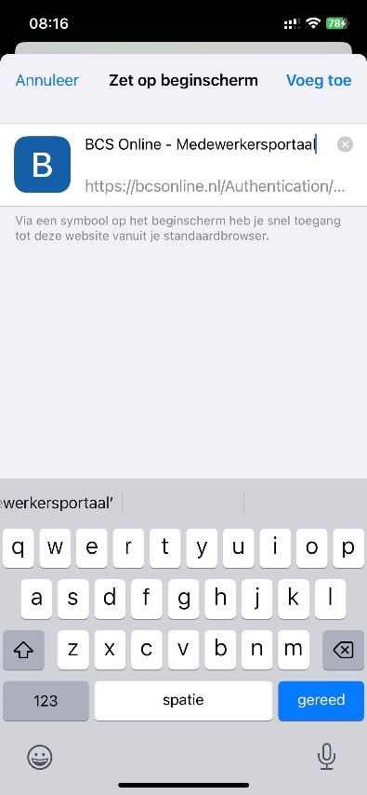 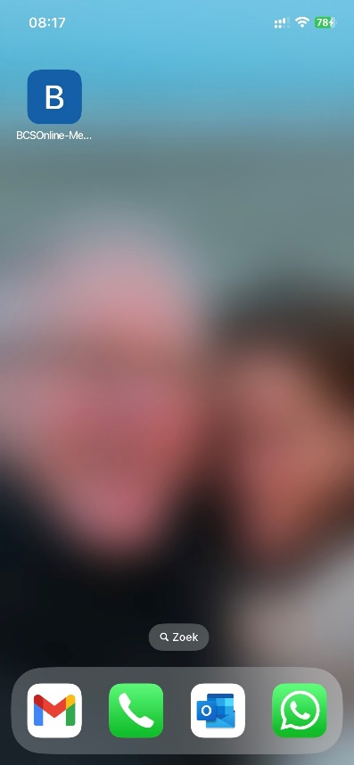
Afbeelding 3 Ingeven naam bij icoon Afbeelding 4 BCS Online icoontje op startscherm

BCS Online snelkoppeling op beginscherm Android telefoon
Om het icoontje op je startscherm te krijgen, doorloop je de volgende stappen:
Let op: er kunnen kleine verschillen in de Android telefoons zitten en daardoor ook in de stappen!
- Open het programma Chrome
- Type de url in: bcsonline.nl (zie afbeelding 6)
- Druk op de knop met de drie puntjes (rechts bovenin)
- Druk op Toevoegen aan startscherm (zie afbeelding 7)
- Kies de naam die je bij het icoontje wil plaatsen (zie afbeelding 8)
- Druk op Toevoegen (eventueel nog een keer mocht dat gevraagd worden)
- Je icoontje staat op je startscherm en kun je nu eventueel verplaatsen (zie afbeelding 9)

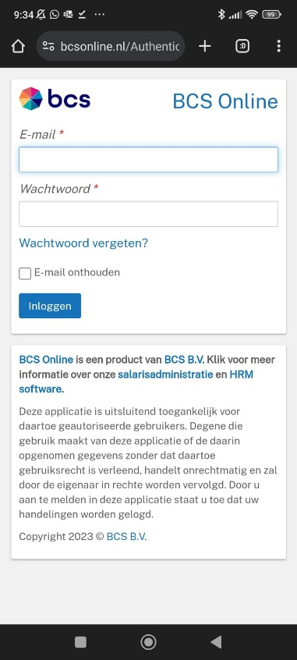 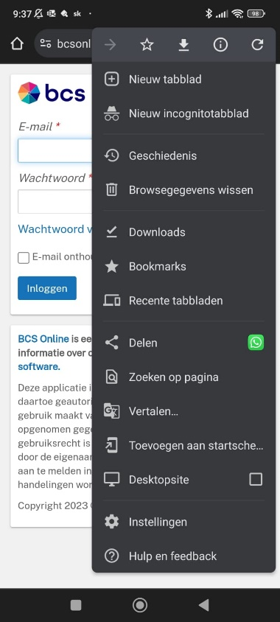
Afbeelding 5 Loginscherm BCS Online Afbeelding 6 Optie: Toevoegen aan startscherm

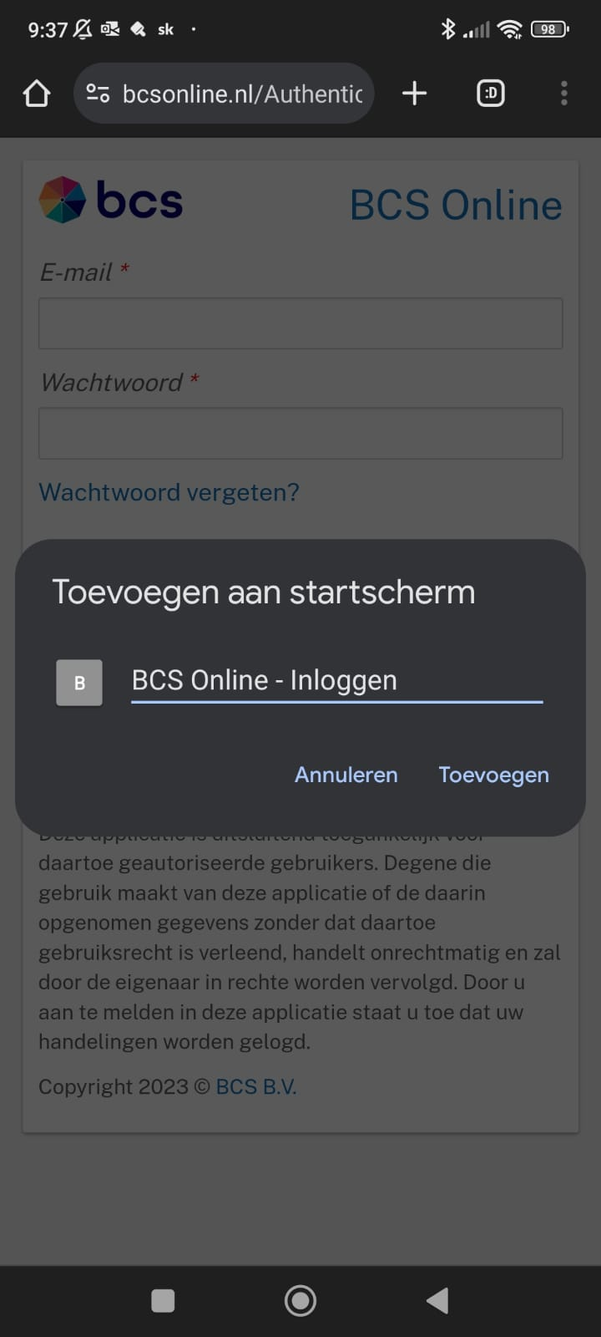 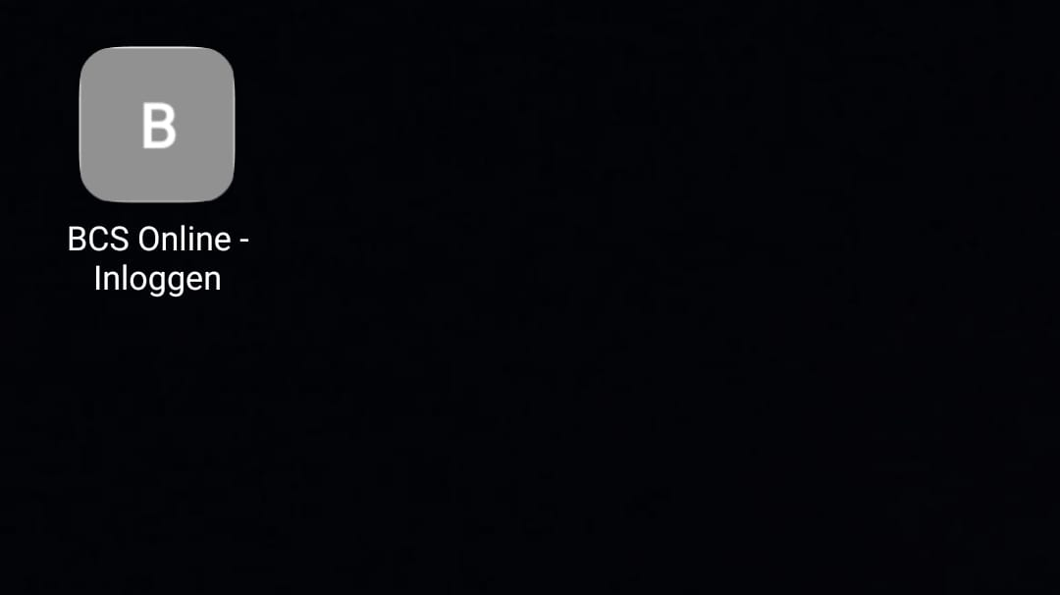
Afbeelding 7 Ingeven naam bij icoon Afbeelding 8 BCS Online icoontje op startscherm

Bekijk eventueel de uitleg via onderstaande link.
Snelkoppeling maken op je Android telefoon | Samsung & You | Samsung Nederland

BCS HR Software zal BCS Online blijven uitbreiden. Heb je vragen over de mogelijkheden van BCS Online of opmerkingen over deze handleiding? Wend je dan tot je BCS Online beheerder. Deze zal dit verder bespreken met een werknemer van BCS HR Software

